开放学院2020年7月
委考课程、实践考核课程报考通知
各辅导员、各考生：
为做好新冠肺炎疫情防控工作，根据教育部及省教育厅“停课不停学”等有关文件要求，我院已有序开展了线上教学工作，为进一步做好今年上半年委考课程和实践考核课程考试工作，特制定2020年上半年开放学院委考、实践考核居家“云”考试实施方案，本次居家考试将由家长协助监考。
一、各专业委考课程、实践考核课程课程考试时间
根据学院教学工作安排，学院委考课程考试时间定于2020年7月11—12日。其它专业的实践考核课程定于2020年6月底至2020年7月初，具体考试时间和考核方式由任课老师确定（一般为随堂考试）。
二、委考课程、实践考核课程报考对象
开放学院在校学生和离校三年内的学生（2015级、2016级、2017级学生）。
三、委考课程、实践考核课程报考时间
2020年6月17日 9:00—6月23日16:30。
四、委考课程、实践考核课（开放学院办负责审核）
2020年6月17日—6月23日(星期六、星期日除外)每天下午15:30—16:30。
五、委考课程、实践考核课程报考方式
考生通过http://service.qidaedu.com/home/scnu.action（奇大教育）网站进行报考，具体报考课程见各校开考情况一览表，报考流程见附件1、附件2和附件3。
六、考生网上缴费时间和缴费标准
2020年6月17日9:00—6月23日17:00，每科次37元。
考生提交的报考信息须由开放学院办审核通过后才能缴费，因系统在完善过程中，如奇大系统提示不用审核也可以缴费，则请考生直接缴费。
七、委考课程和实践考核课程报考有关注意事项
1、根据学院教学管理规定和本次委考课程和实践考核课程开考情况，开放学院高年级学生可自由选择本次开考的委考课程和实践考核课程报考；开放学院低年级学生只能报考已开课的委考课程和实践考核课程，不得报考高年级开考的委考课程和实践考核课程。
2、离校生和跨年级报考的实践考核课程,具体考试时间请于6月17-19日与吴老师（0757—86687200南海校区）或谢老师（020-85216059广州校区）联系。
3、考生务必通过电脑进行委考、实践网上报考和缴费，缴费成功后考生不能修改报考科目，已缴交的报考费不予退费。对于未报考和未缴费成功的考生，学院不予安排考试和认可成绩。

八、委考课程设备配置要求
本次机考课程考试在“奇大管理平台”进行。考试期间，学生端考试网址：http://10-248-5-81.auth3.scnu.edu.cn/exam/。具体考试设备配置要求如下：

硬件配置要求：
考生：需至少准备两台设备（手机、平板、电脑、笔记本皆可），一台用于登录考试平台进行考题查看及答题，一台用于配合学院老师全程监控个人考试状态。为顺利开展考试，建议学生使用电脑或笔记本登录考试平台进行考题查看及答题。
软件配置要求：
考生：需提前下载考试辅助工具——腾讯会议APP，用于考试期间配合学院老师全程监控个人考试状态。
特别提醒：使用电脑或笔记本需安装最新版本谷歌浏览器（https://www.google.cn/chrome/）、360安全浏览器极速模式（http://down.360safe.com/se/360se10.1.1064.0.exe）或搜狗高速浏览器（极速模式）之一。
九、考试环境及配备摆放要求
（一）环境要求：考生居家考试，应保证考试环境相对安静、封闭独立和不受干扰，考试桌面保持干净整洁，禁止与考试有关的资料及物品摆放在考试台面上。同时，保证稳定的网络环境，如家里不具备，建议事先换到具备条件的地方进行考试。
（二）设备摆放要求： 考生准备一台专门用于配合老师监考的设备（手机、平板、电脑、笔记本皆可），考试过程中不得更换摄像头。开考前事先按照下图要求摆放好此监控设备，监控设备距离桌面左侧或右侧约1米左右的距离，置于考生左方或者右方，要确保监控画面中出现考生答题画面；在整个考试及答案上传期间监考设备不能移动或者关闭、屏蔽。
特别提醒：每科考试结束15分钟后才能关闭监控设备（即答案上传完毕后）。


十、考试监考要求
学院需提前一天以上在“腾讯会议”APP设定虚拟会议室，会议室名称以“科目名称”命名，并设定好进入会议室密码，按以下要求做好监考工作。
（一）考前30分钟，监考老师打开一台或多台监控设备（平板、电脑、笔记本皆可），登录提前已设定好的“腾讯会议”室。
（二）考前15分钟，提醒学生准备好考试用具和草稿纸并打开监控设备，登录相应的“腾讯会议”（监考老师需提前一天将腾讯会议码发给参加本次时段考试的学生）。学生进入“腾讯会议”时，请按“准考证号+ 姓名”的格式改名，如060519300001张三。
（三）考试期间，提醒考生需全程开启摄像头和扬声器（关闭麦克风），以方便监考老师在云端协助家长监考。
（四）机考课程考试结束后，监考老师需在奇大机考平台查看考生是否为“已交卷”状态。

十一、考试纪律及注意事项
（一）考试过程中，考生务必按时开考，不得提前作答；考试结束前30分钟考生方可交卷，不得提前交卷；考试结束时间一到须全部交卷，不得超时作答。
（二）考生须至少在考前两天登录“奇大教育”平台，在“委考课考核管理”板块之“当前委考课报考查询”打印“委考课程居家‘云’考试诚信承诺书”，诚信考试，并于每场考试结束30分钟内按要求签名（考生和家长均要签名），上传给学院存档备查。家长要协助把好诚信关，严禁使用手机和网络查询答案，自觉、诚信应考。考试期间，考生除因突发疾病离场外，原则上不得以其他理由离开考场。
十三、考试试卷保密要求
委考试卷属绝密资料，请各家长和考生，不得对试卷做拍摄、截图、下载、转发、转录、转载、共享等操作，不得在各类QQ群、微信群或其他渠道发布与任何与考试相关的信息，做好试卷保密工作。考试过程中，考生如发现试卷有任何问题，请及时联系华南师范大学继续教育学院自考部协助解决。

附件1：华南师范大学开放学院委考、实践考课程报考流程
附件2： 华南师范大学自学考试委考课程居家“云”考试诚信承诺书
附件3： 腾讯会议平台操作流程

开放学院
2020年6月4日

开放学院（广州、南海校区）2020年7月委考课程开考情况一览表
年级和专业 | 课程名称 | 考试时间 | 备注
18级学前教育（本） | 学前教育科学研究与论文写作 | 7月12日上午
18级汉语言文学（本） | 中国现代文学史 | 7月11日下午
18级汉语言文学（本） | 古代汉语（二） | 7月11日上午
19级汉语言文学（专） | 古代汉语（二） | 7月11日上午
19级汉语言文学（专） | 现代汉语（二） | 7月11日下午
19级学前教育（本） | 学前教育心理学 | 7月11日下午
19级学前教育（本） | 学前教育诊断与咨询 | 7月11日上午
19级人力资源管理（本） | 社会保障学 | 7月12日上午
19级人力资源管理（本） | 人力资源统计学 | 7月12日下午

开放学院（南海校区）2020年7月实践考核课程开考情况一览表
专业名称 | 课程名称 | 考试时间 | 备注
18级学前教育 | 学前儿童美术教育 | 2020年  6月底  至2020年  7月初 | 无笔试
18级 电子商务 | 互联网软件应用与开发 | 2020年  6月底  至2020年  7月初 | 无笔试
18级 视觉传播设计与制作 | 板式设计（一） | 2020年  6月底  至2020年  7月初 | 无笔试
18级 视觉传达设计（本科） | 装饰表现 | 2020年  6月底  至2020年  7月初 | 无笔试
18级 视觉传达设计（本科） | VI设计 | 2020年  6月底  至2020年  7月初 | 无笔试
18级动漫设计 | Aftereffect | 2020年  6月底  至2020年  7月初 | 无笔试
18级动漫设计 | 动画制作 | 2020年  6月底  至2020年  7月初 | 无笔试
18级动漫设计 | MAYA软件 | 2020年  6月底  至2020年  7月初 | 无笔试
18级动漫设计 | 角色设定与场景设定 | 2020年  6月底  至2020年  7月初 | 无笔试
18级商务英语 | 商务英语口语
19级 电子商务 | 电子商务概论（实践）
19级 电子商务 | 网页设计与制作（实践）
19级 视觉传播设计与制作 | 色彩
19级 视觉传播设计与制作 | 计算机辅助设计（Photoshop）
19级 视觉传播设计与制作 | POP广告设计
19级 视觉传播设计与制作 | 平面构成(一）
19级 视觉传达设计（本） | 设计色彩
19级 视觉传达设计（本） | 计算机辅助设计（AUTOOCAD  3DMAX）
19级 视觉传达设计（本） | 艺术设计基础
19级 视觉传达设计（本） | 平面广告设计与制作
19级 动漫设计 | Aftereffect
19级 动漫设计 | 动漫美术基础（二）
19级 动漫设计 | 角色设定与场景设定
19级 动漫设计 | 3DX MAX软件
18级英语（本） | 口语
18级英语（本） | 听力
19级英语（本） | 听力
18级学前教育（本） | 学前教育毕业实习
19级学前教育（本） | 学前教育毕业实习
18级 视觉传播设计与制作 | 艺术设计毕业实习

附件1
华南师范大学开放学院“委考”“实践考核”课程报考流程
考生在浏览器输入网址：http://service.qidaedu.com/home/scnu.action
账号是：准考证号；（请辅导员告知学生准考证号）。
最初密码是：考生在奇大系统中报名时设置的密码或身份证后六位，如考生忘记密码，请与辅导员联系。请考生保管好密码，因密码被盗而出现报考错误，责任自负。
学生报考具体流程：
1、考生登陆奇大教育系统网页，输入相关信息，点击报考委考或实践考核课，进入报考页面，页面会显示学生能报考的课程，选择要报考的课程，提交。系统会提交报考信息，并生成缴费订单。

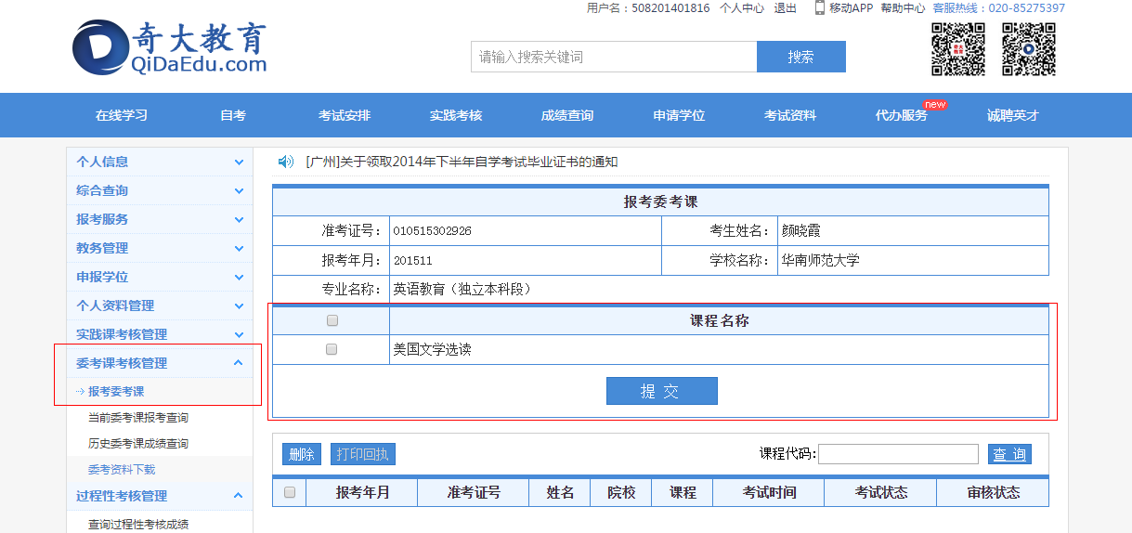
2、提交报考后，学院老师审核通过之后，会在已报考课程信息的表格上方显示支付码，可点击去缴费按钮进行缴费。
ps:报考的全部课程都审核通过后才能缴费。

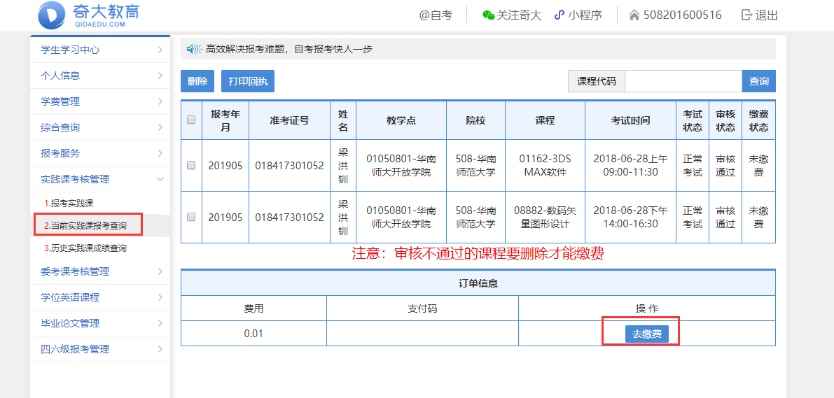
3、在跳转的新页面上缴费，选择缴费方式
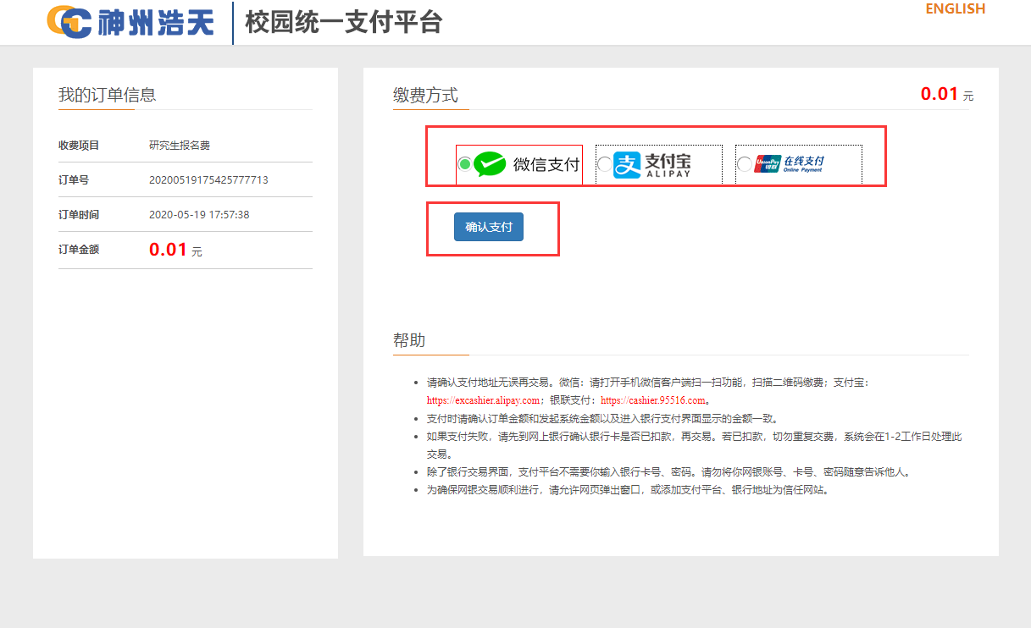
微信支付界面
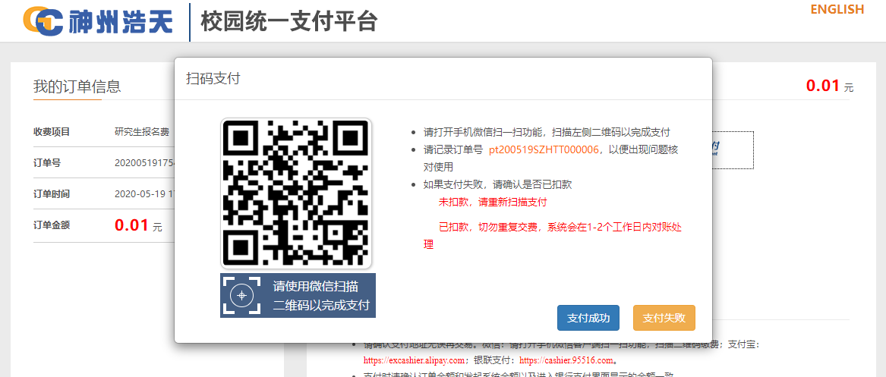
支付宝支付界面
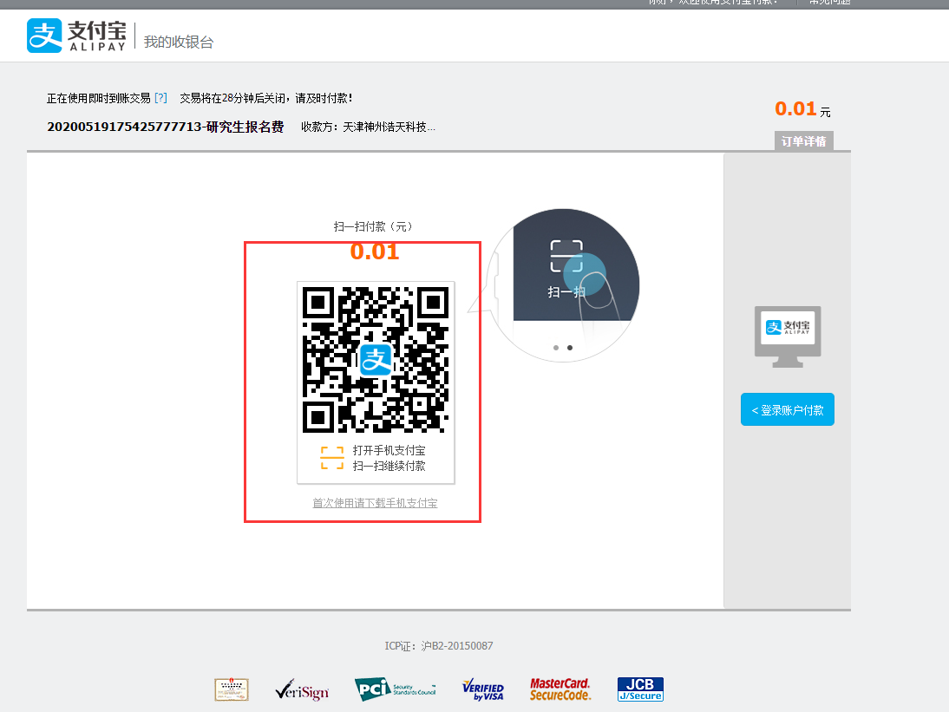
银联支付界面
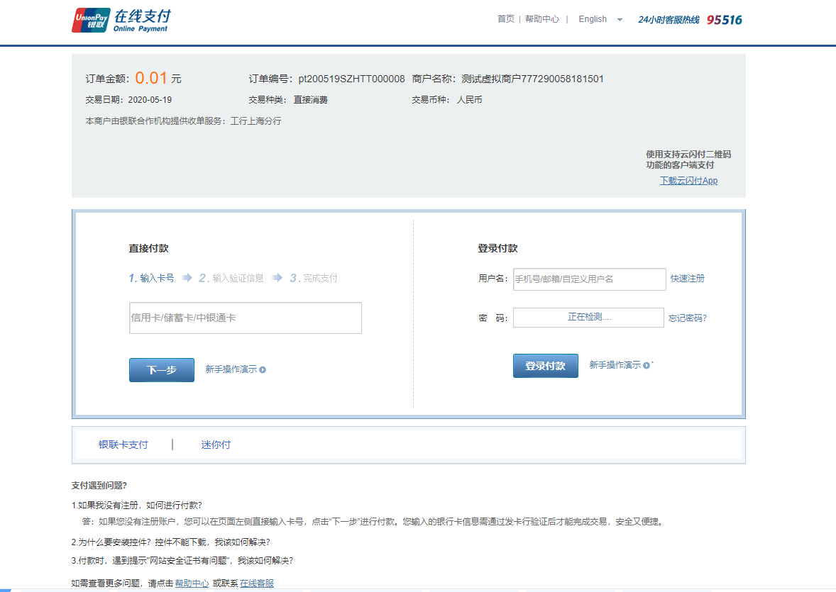
支付成功界面
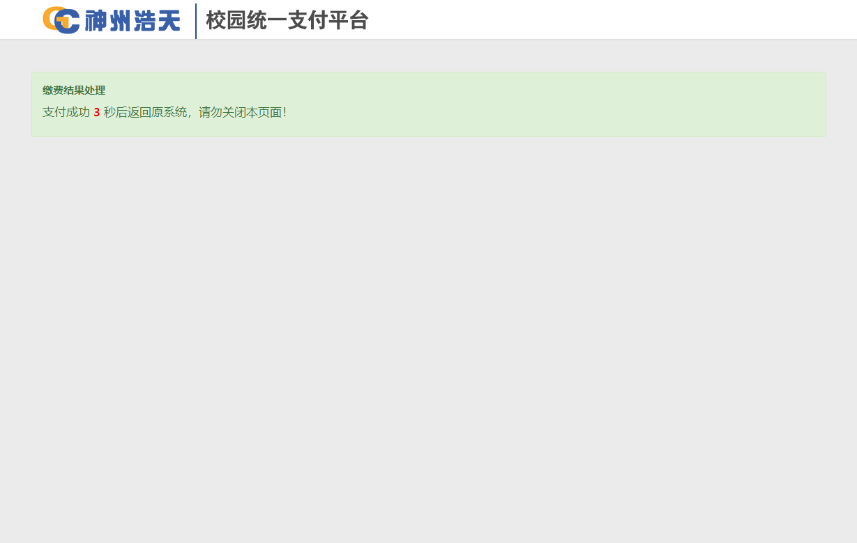
4、查看支付结果
支付成功后页面会跳转到个人中心，再打开报考页面。也可以回到缴费前的报考页面，刷新页面后，可以看到去缴费的按钮已经更新为已缴费。
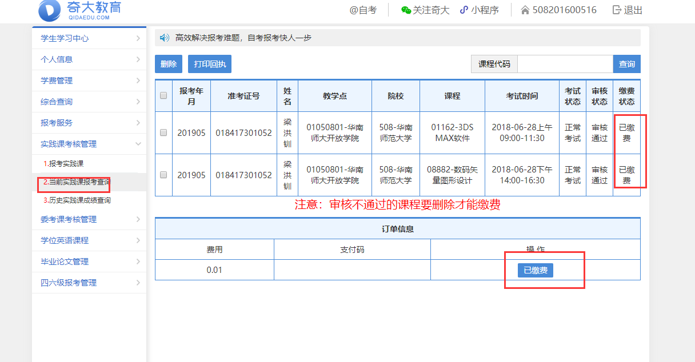

附件2：
华南师范大学自学考试委考课程居家“云”考试
诚信承诺书
本人自愿参加华南师范大学组织的自学考试委考课程居家“云”考试，愿意在考试中自觉遵守各项考试规定，谨此郑重承诺：
1、严格遵守考试的规定和守则，保证按规定的程序和要求参加居家“云”考试，如果违反，自愿按有关违规违纪处理办法接受处理。
2、居家“云”考试全部由本人完成、不得由他人替考或协助考试；愿意在考试全过程接受家人全程监考及远程监控，随时配合身份验证。
3、考试场地保证安静、环境封闭独立、不受干扰，按时进入考场，不得迟到或中途离场。
4、考试过程不使用任何通讯设备、应用程序或其他物品协助答题。
5、不得对试卷做拍摄、截图、下载、转发、转录、转载、共享等操作。
6、对居家“云”考试所需的电力和网络设备提前调试；如遇突发情况，马上联系并配合监考老师采取应急处理。
本人参加202005考试周期课程如下：
序号 | 考试课程代码及名称 | 考试时间 | 居家考试监考人
1
2
3
4

承 诺 人： 日期： 年 月 日

家长签名： 日期： 年 月 日

(反面)
华南师范大学自学考试委考课程居家“云”考试纪律（试行）
1、考生应实名进入网上考试平台（机考平台、腾讯会议APP），遵守国家法律法规、遵守网络安全法，不得发布广告、或虚假、诈骗、含人身攻击言论，不得非法收集或泄露其他考生信息，违者视情节轻重按有关法律法规和学校规定严肃处理。
2、考试时间按事先预设时间准点开始。
3、考生提前按要求调试设备。监控设备应能清晰显示本人面容、双肩和部分考试环境，能清楚看到考生答题过程。开考15分钟后没有进入考试平台和考试画面的，视为缺考。线上考试由他人替考或他人协助考试的作弊行为，一经发现，按有关违规违纪处理办法进行处理。
4、考生在考试全过程中接受视频监控：（1）必须全程打开监控设备（手机、平板或笔记本皆可）与监考设备（腾讯APP）连通，使本人活动和考试环境在监控手机拍摄范围内；（2）答题设备处于后台监控状态，不能切出答题界面换到其他应用上（切屏）；（3）考生答题过程不能离开座位。发现考生有上述行为的，考试中止，并视实际情况按考试违规对考生作出处理。
5、考试前，除考试需要外，考生应提前将手机或电脑的所有应用程序关闭、退出，并设置为不通知、不提示。考试过程中，除监考员外考生不能使用电话、QQ、微信等应用程序或电脑程序，一旦发现考生违反上述规定的，考试中止，并视实际情况按考试违规对考生作出处理。
6、考试过程中，考生不得对试卷做拍摄、截图、下载、转发、转录、转载、共享等操作。如有上述行为，考试中止，并视情况按考试违规处理。如有发现考生通过QQ群、微信群或其他渠道发布考试相关信息的，按考试作弊严肃处理。
7、考生应在答题规定时间内完成答题，不能延时。允许考试结束前30分钟内交卷，交卷后不得修改或重做。
8、考试过程如有断电、断网、断线等非人为因素导致突发情况出现的，考生应立即联系监考老师，启动应急预案解决。
9、居家“云”考试的违规违纪行为，将参照“广东省自学考试违规违纪处理办法”依法处理。
附件3：
腾讯会议平台操作流程
一、安装腾讯会议APP
腾讯会议平台下载链接：https://meeting.tencent.com/download-center.html?from=1001
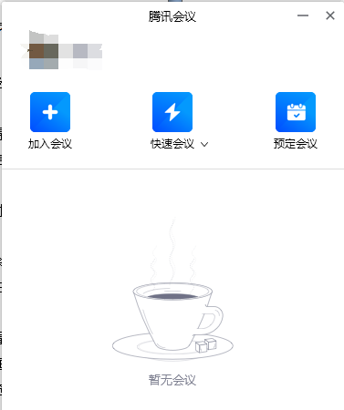
二、学院提前预定会议室，并生成会议号、设定虚拟会议室密码
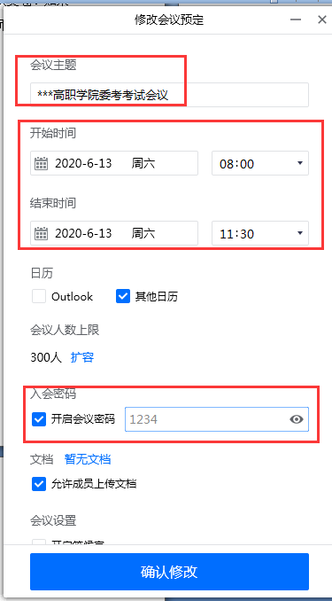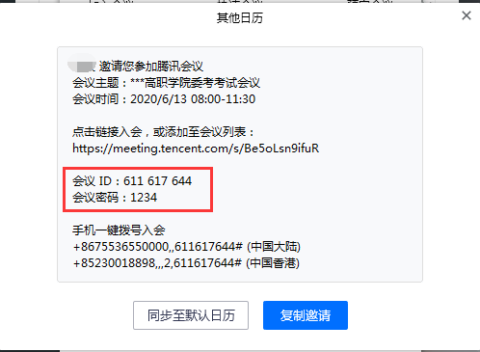

三、考生进入腾讯会议虚拟会议室
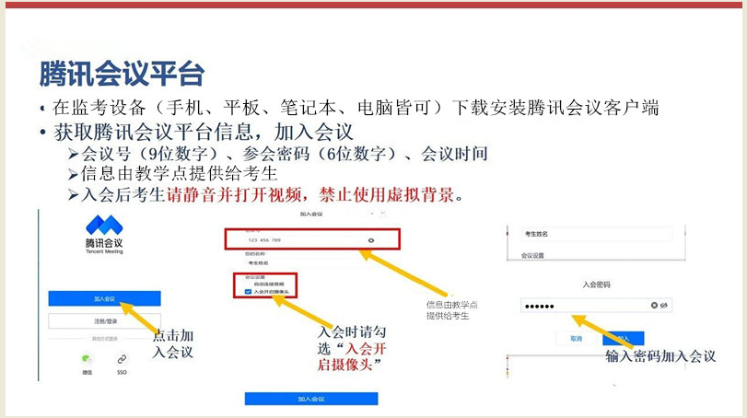

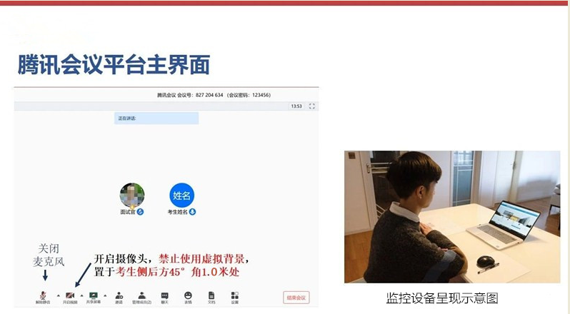

四、考试结束，在规定的时间内离开会议室
